# 

**Insertion sort** **2**

**Selection Sort** **2**

Partizione costante 3

**Quick Sort** **4**

**Counting sort** **6**

**Merge Sort** **6**

**Tabelle Hash** **8**

Tavole a indirizzamento diretto 8

Tavole hash 8

Tavole hash con concatenamento 9

Indirizzamento aperto 9

Inserzione 9

Ricerca 10

**Alberi** **10**

Algoritmi di base 11

Visite 12

Alberi binari di ricerca 14

**Heap** **19**

Heapsort 21

Coda di priorità con Heap 21

**Grafi** **22**

Visita 27

Visita in ampiezza 27

Visita in larghezza 28

Ordinamento topologico 28

**Alberi di copertura minima** **30**

Algoritmo di Kruskal 31

Algoritmo di Prim 32

**Dijkstra** **34**

**Tabella degli O-grande** **35**

# Insertion sort

L'idea generale: data un vettore con la parte sinistra, A[0..i−1], ordinata, è facile inserirci l'elemento A[i] in modo tale che il sottovettore A[0..i] risulti ordinata (aumentando così la parte ordinata). Punto di partenza: i = 1 (così la parte a sinistra di A[i] contiene un singolo elemento e quindi è ordinata).

Insertion-Sort(A[0…n])

**for** i <- 1 **to** n **do**

j <- i

**while** j > 1 **and** A[j-1] > A[j] **do**

Scambia A[j-1] con A[j]

j <- j-1

**end while**

**end for**

Invariante ciclo for: A[0…i-1] è ordinato.

Valido per caso base i = 1 perché ci sarà 1 solo elemento nel vettore di sinistra.

Valido per il resto del ciclo perché gli elementi più grandi dell'elemento corrente verranno spostati verso destra.

Invariante ciclo while: per quanto riguarda il segmento A[1..i], togliendo A[j] si ottiene un vettore ordinato e gli elementi dopo A[j] sono maggiori di A[j].

Valido per caso base grazie all'invariante del ciclo esterno.

Valido per il resto del ciclo perché:

* Se A[j-1] <= A[j] oppure j = 1 si esce dal ciclo, quindi il sottovettore A[0…i] è ordinato
* Se A[j-1] > A[j] i 2 elementi si scambiano e l'invariante rimane valido

L’algoritmo è **quadratico nel caso peggiore**: il tempo di esecuzione nel caso peggiore è proporzionale al quadrato del numero di elementi del vettore. $T_{cp}(n)≈{an}^{2}$

L’algoritmo è **lineare nel caso migliore**: il tempo di esecuzione nel caso migliore è proporzionale al numero di elementi del vettore. $T_{cm}(n)≈an$

# Selection Sort

L'idea generale: data un vettore in cui la parte sinistra, A[0..i − 1], è ordinata e contiene gli i − 1 numeri più piccoli del vettore, si cerca il minimo della parte A[i..n] e si mette nella posizione i (aumentando così la parte ordinata). Punto di partenza: i = 0 (così la parte a sinistra di A[i] è un vettore "vuoto").

Selection-Sort(A[0…n])

**for** i <- 0 **to** n-1 **do**

k <- i

**for** j <- i+1 **to** n **do**

**if** A[k] > A[j] **then**

k <- j

**end if**

**end for**

Scambia A[i] con A[k]

**end for**

Invariante del ciclo for esterno: A[0…i-1] è ordinato e per ogni k, l (con $0≤k≤i-1$ e $i≤l≤n$) $A[k]≤A[l]$

Valido ad inizializzazione, perché partendo da i = 0 la proposizione è "vuota" quindi valida.

L'invariante è mantenuto all'interno del ciclo se il ciclo interno riesce a prendere correttamente il minimo in A[i…n]

Valido all'uscita perché l'invariante implica "A[0…n-1] è ordinato e $A[n-1]≤A[n]$", quindi il vettore è ordinato

Invariante del ciclo for interno: A[k] è il minimo in A[i…j-1].

Valido ad inizializzazione perché k=i, j=i+1 quindi A[k] = A[i] = A[j-1].

L'invariante viene mantenuto all'interno del ciclo perché il ciclo aggiorna la posizione del minimo se A[k] > A[j] e poi incrementa j.

All'uscita l'invariante implica che A[k] è il minimo in A[i…n] e quindi il ciclo funziona.

L'algoritmo è quadratico sia nel caso migliore sia nel caso peggiore, in quanto si eseguono n*n controlli (n istanze del ciclo interno per ogni istanza del ciclo esterno).

## Partizione costante

Esempio:

Fattoriale(n)

**if** n < 2 **then return** 1

**else return** n * Fattoriale(n-1)

N° di operazioni: 1 se n < 2, 1 + T(n-1) se n >= 2

La relazione di ricorrenza sviluppata è quindi:



Ci sono 2 approcci per trovare la soluzione di una relazione di ricorrenza: **iterazione** e **sostituzione.**

**Iterazione**: consiste nello sviluppare la relazione fino ad intuire la soluzione.



Usiamo questa relazione di ricorrenza diversa perché più generica. Vengono sostituite le costanti di ogni riga con simboli diversi, e le condizioni vengono cambiate per includere un caso base per cui fermarsi.

$T(n)=T(n-1)+d$

$=T(n-2)+d+d$

$=T(n-3)+d+d+d$

$=T(n-k)+kd$ dopo $k≤n$ iterazioni

$=T(0)+nd$ dopo $n$ iterazioni

$=c+nd$

La soluzione è quindi $T(n)=c+nd∈Θ(n)$

**Sostituzione**: si ipotizza una soluzione e la si verifica tramite induzione.

Ipotizziamo $T(n)=c+nd$ come soluzione.

Verifichiamola per il caso base $n=0: T(0)=c+0*d=c=T(0)$ quindi è valido.

Per induzione, $T(n)=c+nd$ è valido quindi verifichiamo che $T(n+1)=c+(n+1)d$

Usando la relazione di ricorrenza:

$T(n+1)=T((n+1)-1)+d$

$=T(n)+d$

$=c+nd+d$

$=c+(n+1)d$

Quindi la soluzione è corretta.

# Quick Sort

Si seleziona un elemento del vettore (il "perno") attorno al quale organizzare gli elementi; gli elementi <= al perno vengono posizionati a sinistra, quelli > del perno vengono posizionati a destra, ripetendo l'operazione per le partizioni a sinistra e destra del perno.

Quick-Sort(A[0…n])

**if**(n > 0) **then**

p <- Partition(A[0…n])

**if**(p > 1) **then** (se prima del perno ci sono almeno 2 elementi)

Quick-Sort(A[0…p-1])

**end if**

**if**(p < n-1) **then** (se dopo il perno ci sono almeno 2 elementi)

Quick-Sort(A[p+1…n])

**end if**

**end if**

Partition(A[0…n])

perno <- A[0]

i <- 1

j <- n

**while** i <= j **do**

**if**(A[i] <= perno) **then**

i <- i+1

**else**

If(A[j] > perno) **then**

j <- j-1

**else**

Scambia A[i] con A[j]

i <- i+1

j <- j-1

**end if**

**end if**

**end while**

Scambia A[0] con A[j]

**return** j

$T_{p}(n)=an$

Caso peggiore:



Metodo dell'iterazione:

$T(n)=T(n-1)+an+b$

$=T(n-2)+a(n-1)+b+an+b$

$=T(n-3)+a(n-2)+b+a(n-1)+b+an+b$

$=T(n-k)+a\sum_{i=0}^{k-1}{}(n-i)+kb$ dopo $k≤n$ iterazioni

$=T(0)+a\sum_{i=0}^{n-2}{}(n-i)+(n-1)b$ dopo $n$ iterazioni

$=c+a\sum_{i=0}^{n-2}{}(n-i)+(n-1)b$

$T(n)∈Θ(n^{2})$ quindi Quick Sort è quadratico nel caso peggiore

Il seguente teorema fornisce una "ricetta" per trovare un limite superiore in senso O data una relazione di ricorrenza di ordine costante.

Siano $a_{1}, ..., a_{h}$ costanti intere non negative, $c, d$ e $β$ costanti reali positive tale che

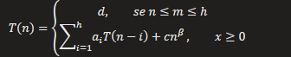

Posto $a=\sum_{i=1}^{h}{}a_{i}$

$T(n)∈O(n^{β+1})$ se $a=1$

$T(n)∈O(n^{β}a^{n})$ se $≥2$

# Counting sort

L’idea è di contare quante volte un intero occorra in A[1..n] in tempo O(n) usando un array C[0..k] di interi, e poi di copiare in A[1..n], m = C[j] copie di j per ogni j ∈ 0..k.

Counting-Sort(A[1..n], k) # pre: $∀p∈A[1..n]0≤p≤k$

C[0..k] array di interi

**for** i <- 0 **to** k **do**

C[i] <- 0

**end for**

**for** i <- 0 **to** n **do**

C[A[I]] <- C[A[i]] + 1

**end for $∀j∈0..k, C[j]=$** # il numero di volte che $j$ occorre in A[1..n]

j <- 0

**for** i <- 1 **to** n **do**

**if** C[j] > 0 **then**

A[i] <- j, C[j] <- C[j] - 1

**else** j <- j + 1

**end if**

**end for**

$T_{CountSort}(n, k)=O(n)+O(k)=O(max(n,k))$

N.B: *k* è calcolabile in tempo *O(n)*, ma tra *n* e *k* non vi è nessuna relazione!

# Merge Sort

L'idea:

* un vettore che contiene un elemento è ordinato;
* se il vettore contiene più di un elemento allora viene diviso in due parti bilanciate;
* ognuna di queste due parti viene ordinata applicando ricorsivamente l'algoritmo;
* le due parti vengono fuse

$f$ = first

$m$ = middle

$l$ = last

$n$ = numero di elementi in A

Precondizione: $1≤f≤m≤l≤n$ $∧$ A[f…m] e A[m+1…l] sono ordinati

Merge-Sort(A[1…n])

**if** n > 1 **then**

m <- n/2

Merge-Sort(A[1…m])

Merge-Sort(A[m+1…n])

Merge(A, 1, m, n)

**end if**

Merge(A, f, m, l)

i, j, k <- f, m+1, 1

**while** i <= m $∧$ j <= l **do**

**if** A[i] <= A[j] **then**

B[k] <- A[i]

i <- i+1

**else**

B[k] <- A[j]

j <- j+1

**end if**

k <- k+1

**end while**

**if** i <= m **then**

B[k…k+m-i] <- A[i…m]

**else**

B[k…k+l-j] <- A[j…l]

**end if**

A[f,l] <- B[1…l-f+1]

La funzione Merge che unisce i due array può essere effettuata anche in maniera ricorsiva:

Merge-Rec(B[1…nB], C[1…nC])

**if** nB = 0 **then**

**return** C

**else**

**if** nC = 0 **then**

**return** B

**else**

**if** B[1] <= C[1] **then**

**return** [B[1], **Merge-Rec**(B[2…nB], C)]

**else**

**return** [C[1], **Merge-Rec**(B, C[2…nC])]

**end if**

**end if**

**end if**

# Tabelle Hash

## Tavole a indirizzamento diretto

Le tavole a indirizzamento diretto sono un’idea preliminare a quella delle hash table.

Sia U l'universo delle chiavi: U = {0, 1, ..., m − 1}. L'insieme dinamico viene rappresentato con un array T di dimensione m in cui ogni posizione corrisponde ad una chiave. T è la tavola a indirizzamento diretto perché ogni sua cella corrisponde direttamente ad una chiave.

Le operazioni sono tutte O(1):

TableInsert(T, x)

T[x.key] <- x

TableDelete(T, x)

T[x.key] <- nil

TableSearch(k)

**return** T[k]

Anche se sembra efficiente, questa struttura dati spreca moltissima memoria.

## Tavole hash

Utilizziamo una tabella T di dimensione m con m molto più piccolo di |U|. La posizione della chiave

k è determinata utilizzando una funzione

$h : U → \{0, 1, ... , m − 1\}$

chiamata la funzione hash.

L’indirizzamento in questa maniera non è più diretto, e l’elemento con chiave k si trova nella posizione **h(k)**.

Conseguenze:

* riduciamo lo spazio utilizzato
* perdiamo la diretta corrispondenza fra chiavi e posizioni
* $m<|U|$ e quindi inevitabilmente **possono esserci delle collisioni**

Una buona funzione hash posizione le chiavi in modo **apparentemente** uniforme e casuale, riducendo il numero di collisioni.

Un hash perfetto è una funzione che non crea mai collisioni.

## Tavole hash con concatenamento

Per evitare collisioni, si potrebbero concatenare gli elementi in collisione in una lista.

HashInsert(T, x)

L <- T[h(x.key)]

ListInsert(L, x)

HashSearch(T, k)

L <- T[h(k)]

return ListSearch(L, k)

HashDelete(T, x)

L <- T[h(x.key)]

ListDelete(L, x)

Tutte le operazioni richiedono O(1) tempo, se la lista usata è doppiamente concatenata.

## Indirizzamento aperto

Tutti gli elementi vengono memorizzati nella tavola *T*. L’elemento con chiave *k* viene inserito nella posizione *h(k)* se essa è libera. Se non lo è, si cerca la prima posizione libera seconda uno **schema di ispezione**. Il più semplice è l’**ispezione lineare**, per cui l’elemento viene inserito nella prima cella libera a disposizione.

### Inserzione

HashInsert(T, x)

i <- 0

**while** i < m **do**

j <- h(x.key, i)

**if** T[j] = nil **then**

T[j] <- x

**return** j

**end if**

i <- i + 1

**end while**

**return** nil

### Ricerca

HashSearch(T, k)

i <- 0

**while** i < m **do**

j <- h(k, i)

**if** T[j] = nil **then**

**return** nil

**end if**

**if** T[j].key = k **then**

**return** T[j]

**end if**

i <- i + 1

**end while**

**return** nil

La cancellazione diventa più difficile: o si marca la posizione con **deleted**, o si modifica la procedura d’inserimento. Per questo questa struttura dati si usa quando non c’è necessità di cancellare.

# Alberi

Un albero è un **grafo connesso** (esiste un cammino fra qualunque coppia di nodi) **aciclico** (partendo da un nodo non si può tornare a se stesso con nessun cammino). Una **foresta** è un insieme di alberi.

La ***radice*** di un albero è il nodo iniziale. Un nodo può avere dei ***figli***, e ogni figlio ha un ***padre***. Più nodi su una stessa riga sono considerati ***fratelli***. Un nodo è una ***foglia*** se non ha alcun figlio. Un cammino dalla radice ad una foglia è un ramo. Il ***livello*** di un nodo è il numero degli archi del cammino che porta dalla radice (livello 0) al nodo (livello n). L’***altezza*** di un albero è il livello del nodo con livello massimo. Il ***grado*** è il numero di figli del nodo che ha più figli. L'albero viene detto ***ordinato*** se l'ordine in cui appaiono i figli di un nodo conta.

**Rappresentazione naturale** di un albero di grado k: ogni nodo contiene l'etichetta e k puntatori che fanno riferimenti ai figli (se un nodo ha meno di k gli allora una parte dei puntatori è nil).

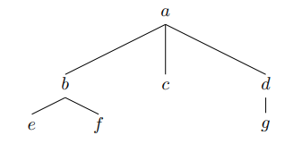

**Rappresentazione binaria** di un albero di grado k: ogni nodo contiene l'etichetta, un primo puntatore al primo figlio (detto **child**) e un secondo puntatore al fratello successivo (detto **sibling**). (Naturalmente, anche in questo caso, child e/o sibling possono essere nil.)

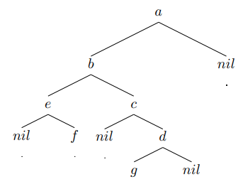

Gli **alberi binari posizionali** sono alberi binari (cioè di grado 2) in cui conta l'ordine dei nodi.

Ogni nodo contiene l'etichetta e due puntatori, *left* e *right*, che fanno riferimento al sottoalbero sinistro e destro.

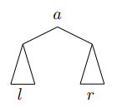

## Algoritmi di base

La **cardinalità** di un albero è il numero dei suoi nodi.

2Tree-Card(T) *(albero binario posizionale)*

**if** T == nil **then**

**return** 0

**else**

l <- 2Tree-Card(T.left)

r <- 2Tree-Card(T.right)

**return** l+r+1

**end if**

kTree-Card(T) *(albero rappresentato con child e sibling)*

**if** T == nil **then**

**return** 0

**else**

card <- 1

C <- T.child

**while** C != nil **do**

card <- card + kTree-Card(C)

C <- C.sibling

**end while**

**return** card

**end if**

2Tree-Height(T) *(albero binario posizionale)*

> Pre: T non è vuoto

**if** T.left == nil **and** T.right == nil **then**

**return** 0 > T ha un solo nodo

**else**

hl, hr <- 0

**if** T.left != nil **then**

hl <- 2Tree-Height(T.left)

**end if**

**if** T.right != nil **then**

hr <- 2Tree-Height(T.right)

**end if**

**return** 1+max{hl, hr}

**end if**

kTree-Height(T) *(albero rappresentato con child e sibling)*

> Pre: T non è vuoto

**if** T.child == nil **then**

**return** 0 > T ha un solo nodo

**else**

h <- 0

C <- T.child

**while** C != nil **do**

h <- max{h, kTree-Height(C)}

C <- C.sibling

**end while**

**return** h+1

**end if**

## Visite

La visita (completa) di un albero consiste in un'ispezione dei nodi dell'albero in cui ciascun nodo sia visitato (ispezionato) esattamente una volta. Due tipi di visite:

* **Depth First Search, DFS**
* **Breadth First Search, BFS**

La visita in **profondità** scende lungo un ramo fino ad una foglia, poi, tornando su, ricomincia a scendere appena ci sono dei nodi ancora non visitati.

Per la visita in profondità si può utilizzare una **pila** per memorizzare i nodi visitati.

Tree-DFS-Stack(T)

> Pre: T non è vuoto

S <- pila vuota

Push(S, T)

**while** !Empty(S) **do**

T’ <- Pop(S)

visita T’

**for all** C figlio di T’ **do**

Push(S, C)

**end for**

**end while**

La visita in profondità può essere effettuata anche in maniera ricorsiva, senza l’utilizzo di una struttura aggiuntiva:

Tree-DFS(T) *(albero rappresentato con child e sibling)*

> Pre: T non è vuoto

visita T.key

C <- T.child

**while** C != nil **do**

Tree-DFS(C)

C <- C.sibling

**end while**

La visita in **ampiezza** deve visitare l'albero livello per livello. Questo si può ottenere con una **coda**.

Tree-BFS-Queue(T)

> Pre: T non è vuoto

Q <- coda vuota

Enqueue(Q, T)

**while** !Empty(Q) **do**

T’ <- Dequeue(Q)

visita T’

**for all** C figlio di T’ **do**

Enqueue(Q, C)

**end for**

**end while**

DFS e BFS hanno complessità *O(n)* perché:

* per trovare un limite superiore possiamo contare quante operazioni Push/Pop (oppure Enqueue/Dequeue) avvengono in una DFS (o BFS);
* per ogni nodo si fa un inserimento ed una estrazione nella struttura dati d'appoggio (pila o coda);
* quindi DFS e BFS hanno costo *O(2n) = O(n)* dove n è la cardinalità dell'albero.

## Alberi binari di ricerca

Data un'etichetta, a, e due alberi, l e r in BRT(A), agganciando *l* come sottoalbero sinistro e *r* come sottoalbero destro al nodo con etichetta *a*, si ottiene un nuovo albero binario di ricerca se tutte le etichette in l sono minori di a e tutte le etichette in r sono maggiori di *a*.

Stampa di tutte le etichette in ordine. Idea: dato l'albero {a, l, r} prima bisogna stampare tutte le etichette in l in ordine, poi stampare a e, infine, stampare tutte le etichette in r in ordine:

Print-Inorder(T)

▷ pre: T binario di ricerca

▷ post: stampate le chiavi in T in ordine

**if** T = nil **then**

**return**

**end if**

Print-Inorder(T.left)

print T.key

Print-Inorder(T.right)

Copia di tutte le etichette in una lista semplice (non circolare e senza riferimento all'ultimo elemento) in ordine. Assumiamo di avere a disposizione due algoritmi che fanno operazioni con liste:

* ListInsert(key c, list L) restituisce una lista in cui si ha un nodo in testa con etichetta c e L agganciata a questo nodo (complessità O(1));
* Append(list L1, list L2) restituisce una lista in cui L2 è agganciata a L1 in coda (complessità O(|L1|) dove |L1| denota il numero di elementi in L1).

ToList-Inorder(T)

▷ pre: T binario di ricerca

▷ post: ritorna la lista ordinata delle chiavi in T

**if** T = nil **then**

**return** nil

**else**

L <- ToList-Inorder(T.left)

R <- ToList-Inorder(T.right)

R <- ListInsert(T.key, R)

**return** Append(L, R)

**end if**

Complessità nel caso peggiore: O(n2)

Possiamo semplificare questo algoritmo senza usare Append

ToList-Inorder(T, L)

▷ pre: T binario di ricerca

▷ post: ritorna la lista ordinata delle chiavi in T concatenata con L

**if** T = nil **then**

**return** L

**else**

L <- ToList-Inorder(T.right, L)

L <- ListInsert(T.key, L)

**return** ToList-Inorder(T.left, L)

**end if**

In questo modo la complessità diventa O(n)

Per la ricerca di un elemento si scende nell’albero in modo ricorsivo o iterativo

Ric-Search(x, T)

> Pre: x chiave, T albero binario di ricerca

> Post: restituito un nodo S $∈$ T con S.key = x se esiste, nil altrimenti

**if** T == nil **then**

**return** nil

**else**

**if** x == T.key **then**

**return** T

**else**

**if** x < T.key **then**

**return** Ric-Search(x, T.left)

**else**

**return** Ric-Search(x, T.right)

**end if**

**end if**

**end if**

It-Search(x, T)

> Pre: x chiave, T albero binario di ricerca

> Post: restituito un nodo S $∈$ T con S.key = x se esiste, nil altrimenti

S <- T

**while** S != nil **and** x != S.key **do**

**if** x < S.key **then**

S <- S.left

**else**

S <- S.right

**end if**

**end while**

**return** S

La complessità è O(h) dove h è l’altezza dell’albero.

Per cercare il **minimo** si scende verso sinistra.

Tree-Min(T)

> Pre: T binario di ricerca non vuoto

> Post: il nodo S $∈$ T con S.key minimo

S <- T

**while** S.left != nil **do**

S <- S.left

**end while**

**return** S

La complessità è O(h) dove h è l’altezza dell’albero.

Ricerca del successore: il successore di un nodo N in un albero binario di ricerca T è il nodo con etichetta minima tra quelle maggiore di N.key.

* Se il nodo N contiene la chiave massima allora non ha successore nell'albero.
* Se il nodo N ha un discendente destro allora il successore di N è il massimo del sottoalbero che ha radice in N.right.
* Se N non contiene l'etichetta massima dell'albero e non ha un discendente destro allora il successore di N si trova risalendo a partire dal nodo N e fermandosi al primo nodo che ha un'etichetta maggiore di quella di N

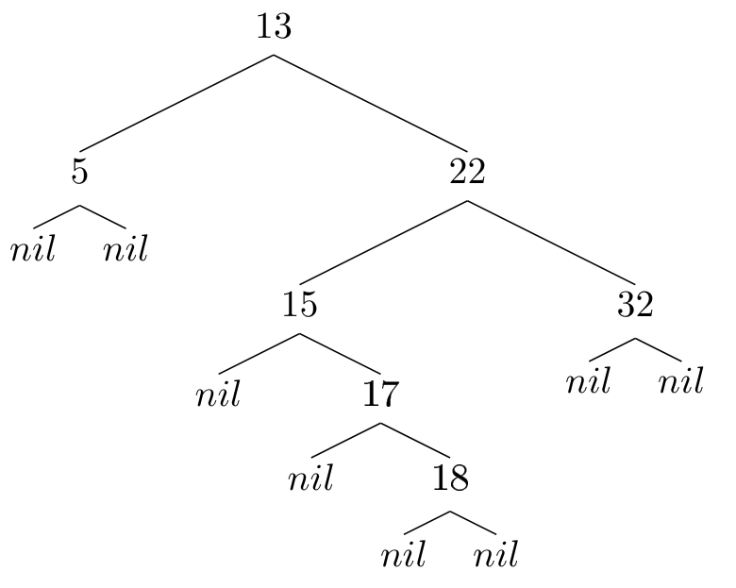

Il nodo con etichetta 32 non ha successore nell'albero. Il successore del nodo 13 è il nodo 15. Il successore

del nodo 18 è il nodo 22.

Tree-Succ(N)

▷ pre: N nodo di un albero bin. di ricerca

▷ post: il successore di N se esiste, nil altrimenti

**if** N.right != nil **then**

**return** Tree-Min(N.right)

**else** ▷ il successore è l'avo più vicino con etichetta maggiore

P <- N.parent

**while** P != nil **and** N = P.right **do**

N <- P

P <- N.parent

**end while**

**return** P

**end if**

**Inserimento**: L'inserimento sostituisce un sottoalbero vuoto (un nil) con un sottoalbero che contiene un singolo nodo con l'etichetta da inserire. La posizione si cerca secondo le caratteristiche dell'albero binario di ricerca.

Il ciclo while trova il posto del nuovo nodo e il resto fa l’inserimento

Tree-Insert(N, T)

> Pre: N nuovo nodo con N.left == N.right == nil, T è

un albero binario di ricerca

> Post: N è un nodo di T, T è un albero binario di ricerca

P <- nil

S <- T

**while** S != nil **do**  > inv: se P != nil allora P è il padre di S

P <- S

**if** N.key == S.key **then**

**return**

**else**

**if** N.key < S.key

S <- S.left

**else**

S <- S.right

**end if**

**end if**

**end while**

N.parent <- P

**if** P == nil **then**

T <- N

**else**

**if** N.key < P.key **then**

P.left <- N

**else**

P.right <- N

**end if**

**end if**

**Cancellazione**: si devono distinguere 3 casi quando si deve cancellare un nodo Z:

1. Z è una foglia → settare a nil il riferimento a Z nel suo genitore;
2. Z ha solo 1 figlio → agganciare l’unico figlio di Z al parent di Z;
3. Z ha 2 figli → l’etichetta in Z si sostituisce con l’etichetta minima in Z.right, poi eliminare il nodo dove si trovava originariamente l’etichetta.

1-Delete(Z, T)

▷ pre: Z nodo di T con esattamente un discendente

▷ post: Z non è più un nodo di T

**if** Z = T **then**

**if** Z.left != nil **then**

T <- Z.left

**else**

T <- Z.right

**end if**

Z.parent <- nil

**else**

**if** Z.left != nil **then**

Z.left.parent ← Z.parent

S <- Z.left

**else**

Z.right.parent ← Z.parent

S <- Z.right

**end if**

**if** Z.parent.right = Z **then**

Z.parent.right <- S

**else**

Z.parent.left <- S

**end if**

**end if**

Tree-Delete(Z, T)

▷ pre: Z nodo di T

▷ post: Z non è più un nodo di T

**if** Z.left = nil **and** Z.right = nil **then** ▷ Z è una foglia

**if** Z = T **then**

T <- nil

**else**

**if** Z.parent.left = Z **then** ▷ Z è figlio sinistro

Z.parent.left <- nil

**else** ▷ Z è figlio destro

Z.parent.right <- nil

**end if**

**end if**

**else**

**if** Z.left = nil ∨ Z.right = nil **then**

1-Delete(Z, T)

**else** ▷ Z ha due figli e dunque si può cercare il minimo in Z right

Y <- Tree-Min(Z.right)

Z.key <- Y.key

Tree-Delete(Y, T)

**end if**

**end if**

# Heap

Heap **massimo**: un albero binario etichettato con numeri interi con le seguenti proprietà:

* l’albero è completo salvo al più l’ultimo livello (riempito da sinistra);
* per ogni nodo (tranne la radice), l’etichetta del suo genitore è maggiore dell’etichetta del nodo (proprietà invertita per un heap **minimo**).

Posizionamento. Sia H un vettore che rappresenta uno heap e l'indice della radice sia 0. Quindi H[0] è l'etichetta della radice. Inoltre, i figli di H[i] sono H[2i] (figlio sinistro) e H[2i + 1] (figlio destro). Il genitore di H[i] è H[i/2].

Parent(H, i)

> Pre: 1 <= i <= H.N

> Post: restituisce la posizione del genitore se esiste, 0 altrimenti

**return** i/2;

Left(H, i)

>Pre: 1 <= i <= H.N

>Post: restituisce la posizione del figlio sinistro se esiste, i altrimenti

**if** 2i <= H.N **then**

**return** 2i

**else**

**return** i

Right(H, i)

> Pre: 1 <= i <= H.N

> Post: restituisce la posizione del figlio destro se esiste, i altrimenti

**if** 2i+1 <= H.N **then**

**return** 2i+1

**else**

**return** i

Inserimento. L'etichetta da inserire viene inserita inizialmente in fondo dell'array e poi viene fatta risalire tramite scambi verso la radice fino a trovare una posizione corretta per quanto riguarda le caratteristiche dello heap.

HeapInsert(H, x)

> Pre: H è un heap

> Post: H è un heap con x inserito

H.N <- H.N + 1

p <- H.N

H[p] <- x

**while** p > 1 **and** H[p] > H[Parent(H, p)] **do**

scambia H[p] e H[Parent(H, p)]

p <- Parent(H, p)

**end while**

L'algoritmo effettua al massimo l − 1 scambi dove l è il numero di livelli dell'albero. La complessità quindi è O(log n) dove n è il numero di nodi dell'albero.

Estrazione del massimo. La cancellazione del massimo (che si trova per forza nella radice) si effettua in due fasi:

1. l'elemento più a destra dell'ultimo livello rimpiazza la radice;
2. l'elemento ora in radice viene fatto discendere lungo l'albero finché non sia maggiore di entrambi i figli; nel discendere si sceglie sempre il figlio con l'etichetta maggiore.

HeapExtract(H)

> Pre: H è un heap

> Post: H è un heap con etichetta massimo eliminata

H[0] <- H[H.N]

H.N <- H.N-1

Heapify(H, 0)

Heapify(H, i)

> Pre: 1 <= i <= H.N, i sottoalberi con radice Left(H, i) e Right(H.i) sono heap

> Post: l’albero con radice in i è heap

m <- index of Max{H[i], H[Left(H, i)], H[Right(H, i)]}

**if** m != i **then**

scambia H[m] e H[i]

Heapify(H, m)

**end if**

L'algoritmo effettua al massimo l − 1 scambi dove l è il numero di livelli dell'albero. La complessità quindi è O(log n) dove n è il numero di nodi dell'albero.

## 

## Heapsort

Consideriamo il seguente vettore V = V[0…N], V[N+1…M].

Se V[0…N] rappresentasse uno heap allora sfruttando l'estrazione del massimo si può allargare la parte ordinata del vettore:

Gli elementi che sono in posizione foglia sono già heap (un singolo nodo è heap).

Una posizione i corrisponde ad una foglia se 2i > M (il nodo non deve avere un figlio sinistro per essere una foglia). Di conseguenza, le foglie sono nelle posizioni [(M/2)+1…M].

Bisogna iterare dunque Heapify a partire dalla posizione M/2 fino alla posizione 0.

Denoteremo con V.M il numero di elementi in V e con V.N il numero di elementi su cui devono operare gli algoritmi introdotti nella sezione precedente.

BuildHeap(V)

> Pre: V è un vettore di M elementi

> Post: V rappresenta uno heap

V.N <- V.M

**for** i <- V.M/2 **downto** 0 **do**

Heapify(V, i)

**end for**

HeapSort(V)

> Pre: V è un vettore di M elementi

> Post: V è ordinato

BuildHeap(V)

**for** i <- V.N **downto** 1 **do**

scambia V[i] e V[0]

V.N <- V.N-1

Heapify(V, 0)

**end for**

## Coda di priorità con Heap

Una coda di priorità si può realizzare con uno heap massimo. Le operazioni EnqueuePr e DequeuePr si possono implementare utilizzando direttamente i meccanismi dell'inserimento e dell'estrazione dello heap massimo. L'operazione FrontPr richiede soltanto restituire il primo elemento del vettore dello heap che rappresenta la coda di priorità.

Operazioni di una coda non prioritaria:

Size(Q)

**if** Q.tail >= Q.head **then**

**return** Q.tail - Q.head

**return** Q.M - (Q.head - Q.tail)

Empty(Q)

**if** Q.tail == Q.head **then**

**return** true

**return** false

NextCell(Q, c)

**if** c != Q.M **then**

**return** c+1

**return** 1

Enqueue(Q, t)

**if** Size(Q) != Q.M-1 **then**

Q[Q.tail] <- t

Q.tail <- NextCell(Q, Q.tail)

**else**

**error***overflow*

Front(Q)

**if** Size(Q) == 0 **then**

**error***underflow*

**else**

**return** Q[Q.head]

Dequeue(Q)

**if** Size(Q) == 0 **then**

**error***underflow*

**else**

t <- Q[Q.head]

Q.head <- NextCell(Q, Q.head)

**return** t

# Grafi

Un **grafo** G = (V, E) consiste in un insieme V di *vertici* (o **nodi**) e un insieme E di *coppie di vertici* (o **archi**), dove ogni arco connette due vertici.

Relazione **simmetrica** = coppie non orientate → grafo **non orientato**

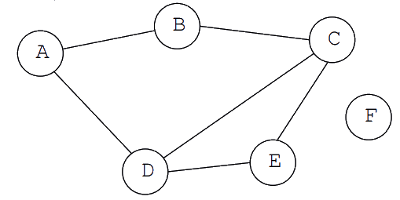

V = {A, B, C, D, E, F}

E = {(A, B), (A, D), (B, C), (C, D), (C, E), (D, E)}

Ogni arco ha un corrispettivo (es: se c’è (A, D), c’è anche (D, A)).

Relazione **non simmetrica** = coppie ordinate → grafo **orientato**

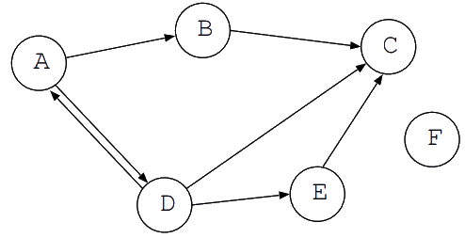

V = {A, B, C, D, E, F}

E = {(A, B), (A, D), (B, C), (D, C), (E, C), (D, E), (D, A)}

Archi simmetrici sono diversi tra loro (es: (A, D) e (D, A) sono diversi).

Un vertice x si dice *adiacente* a y solo se esiste (y, x) in E (es: B, D ed E sono adiacenti a C). In un grafo non orientato, l’adiacenza è simmetrica.

Il **grado** di un grafo è diverso in base al tipo del grafo:

* non orientato: il grado di un vertice è il numero di archi che da esso si dipartono;
* orientato: il grado entrante/uscente di un vertice è il numero di archi incidenti in/da esso; il grado di un vertice è la somma del suo grado entrante e del suo grado uscente.

Ad ogni arco è associato un **peso**. Un **grafo pesato** (G, W) contiene una *funzione peso*

W : E → ℝ

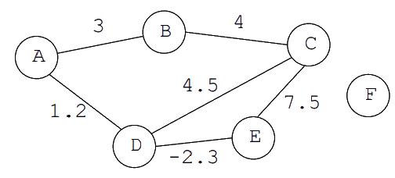

W((A, B)) = 3

W((D, E)) = -2.3

W((C, F)) = ∞

Il **cammino** in un grafo è la sequenza di passaggi che vengono fatti per passare da un vertice ad un altro in un grafo. La *lunghezza* del cammino è il numero totale di passaggi effettuati.

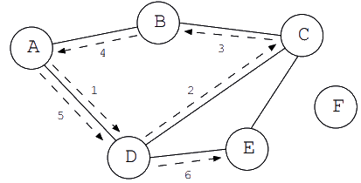

Grafo non orientato:

A, D, C, B, A, D, E è un cammino nel G di lunghezza 6.

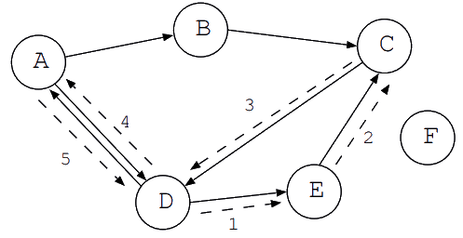

Grafo orientato:

D, E, C, D, A, D è un cammino nel G;

D, E, C, B, A, D non è un cammino nel G.

Un cammino è *semplice* se tutti i suoi vertici compaiono 1 sola volta nella sequenza (sono distinti, fanno eccezione il primo e l’ultimo)

Un grafo non orientato è *connesso* se esiste un cammino da ogni vertice a ogni altro vertice.

Un grafo orientato è *fortemente connesso* se esiste un cammino da ogni vertice a ogni altro vertice.

Un grafo orientato è debolmente connesso se il grafo ottenuto da G dimenticando la direzione degli archi è connesso.

Un *ciclo* in un grafo orientato è un cammino x1…xn con n > 2 e x1=xn.

Un ciclo in un grafo non orientato è un cammino x1…xn con n > 2 e x1=xn che non attraversa lo stesso arco due volte di seguito.

Un grafo senza cicli è detto *aciclico*.

Per rappresentare le adiacenze, si possono usare le **matrici di adiacenza** o le **liste di adiacenza**.

Per un grafo non orientato:

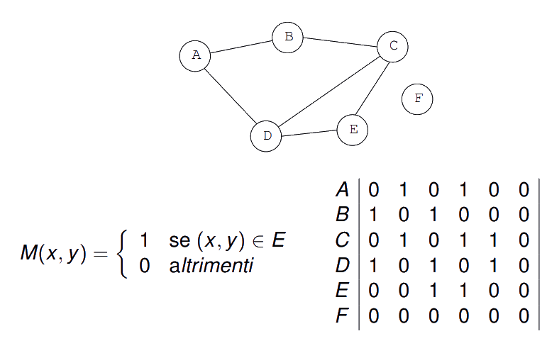

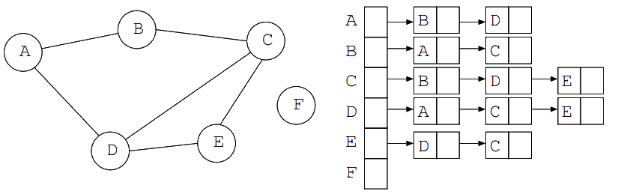

Per un grafo orientato:

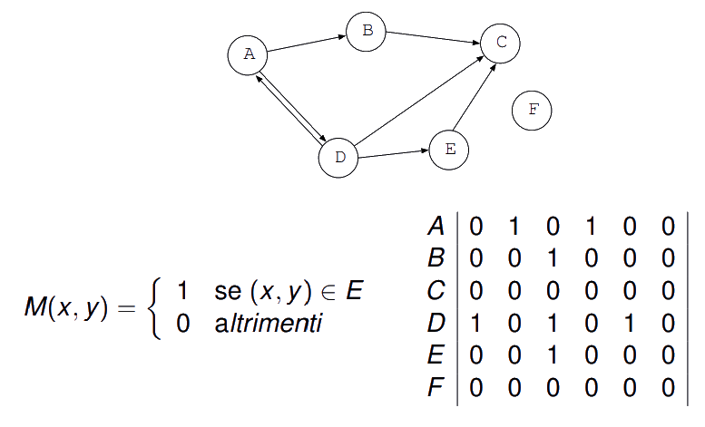

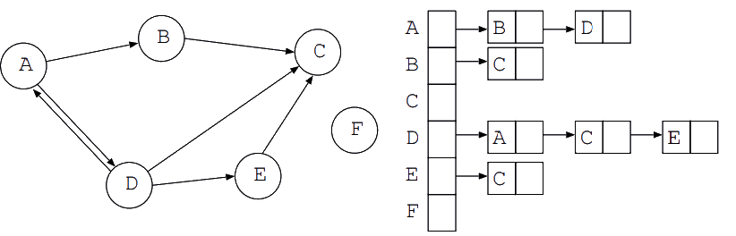

Per un grafo pesato:

* Nella matrice si sostituiscono gli 1 con i pesi degli archi;
* Nella lista si aggiunge un campo per il peso dell’arco.

## Visita

Dividiamo gli insieme di vertici in tre sotto insiemi:

* bianco: nodi non ancora scoperti (cioè non visitati)
* grigio: vertici scoperti di cui adiacenti non sono ancora tutti scoperti
* nero: nodi scoperti di cui adiacenti sono già stati scoperti

Proprietà:

* colore di un nodo può solo passare da bianco a grigio a nero

Invarianti:

* se (u, v) ∈ E e u è nero, allora v è grigio o nero
* tutti i vertici grigi o neri sono raggiungibili da s
* qualunque cammino da s ad un nodo bianco deve contenere almeno un vertice grigio

Complessità della visita:

* inizializzazione richiede tempo *O(|V|)*
* ogni vertice viene inserito (eliminato) una volta in (da) *D*
* assumiamo che le operazioni di inserimento e eliminazione richiedano un tempo costante
* tempo totale dedicato alle operazioni su *D* è *O(|V|)*
* le liste di adiacenza vengono percorse una volta
* tempo totale dedicato alla ricerca di nodi bianchi è *O(|E|)*
* tempo totale: *O(|V| + |E|)*

### Visita in ampiezza

BFS(G, s)

Q Empty-Queue

s.color <- grigio

Enqueue(Q, s)

**while** Non-Empty(Q) **do**

u <- First(Q)

**if** ∃v bianco ∈ adj[u] **then**

v.color <- grigio

v.π <- u

Enqueue(Q, v)

**else**

u.color <- black

DeQueue(Q)

**end if**

**end while**

DFS-Rec(G, s)

s.color <- grigio

**for all** v bianco ∈ adj[s] **do**

v.π <- s

DFS-Rec(G, v)

**end for**

s.color <- nero

### Visita in larghezza

DFS(G, s)

S <- Empty-Stack

s.color <- grigio

Push(S, s)

**while** Non-Empty(S) **do**

u <- Top(S)

**if** ∃v : v bianco ∈ adj[u] **then**

v.color <- grigio

v.π <- u

Push(S, v)

**else**

u.color <- black

Pop(S)

**end if**

**end while**

## Ordinamento topologico

L’ordinamento topologico è una funzione $σ : V →\{1,...,\left|V\right|\}$ tale che $σ(u)< σ(v)$ se esiste un arco $(u, v)$ in G.

Esempio:

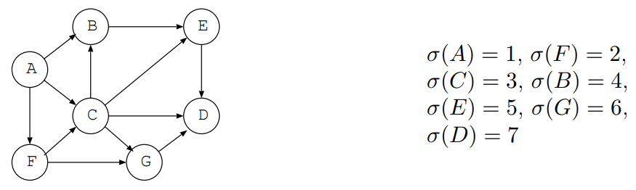

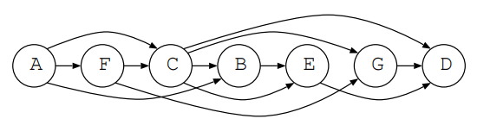

Il seguente algoritmo determina un ordine topologico sulla base di una visita in profondità.

In pratica l'algoritmo crea una lista L che contiene i nodi in ordine decrescente di tempi di ne visita (l'attributo f).

Topological-Sort(G)

L <- lista vuota di vertici

Inizializza(G)

**for $∀$** u $∈$ V **do**

**if** u.color = bianco **then**

DFS-Topological(G, u, L)

**end if**

**end if**

**return** L

Inizializza(G)

**for $∀$** u $∈$ V **do**

u.color <- bianco

u.ℼ <- nil

u.i <- ∞

u.f <- ∞

**end for**

time <- 1

DFS-Topological(G, s, L)

s.color <- grigio

s.d <- time

time <- time+1

**while $∃$** v $∈$ V tale che v.color = bianco $∧$ (s, v) $∈$ E **do**

v <- un nodo tale che v.color = bianco $∧$ (s, v) $∈$ E

v.ℼ = s

DFS-Topological(G, v, L)

**end while**

s.color <- nero

s.f <- time

time <- time+1

in testa di L inserisci s

In un grafo orientato e aciclico ogni arco $(u, v)$ ricade in una delle tre seguenti categorie:

* arco della foresta generata dalla visita;
* arco in avanti;
* arco di attraversamento.

In tutti i tre casi, il tempo di fine visita di $u$ è maggiore di quello di $v$ ($u.f>u.v$). Quindi per ogni arco $(u, v)$ in $L$ il nodo $u$ precede il nodo $v$. Quindi in $L$ si ha un ordine topologico.

# Alberi di copertura minima

Un albero di copertura minima è quell’albero in cui dato un grafo con archi pesati, la somma dei pesi degli archi restituisce un valore minimo.

Generic-MST(G, w)

> pre: G = (V, E) non orientato e connesso

> post: A ⊆ E è un MST di G

A <- ∅

**while** V [A] != V **do >** inv. ∃T MST di G. A ⊆ T

(u, v) <- un arco sicuro per A in E \ A

A <- A ∪ {(u, v)}

**end while**

**return** A

Il taglio di un grafo G(V, E) è una partizione di V in due insiemi X e V - X.

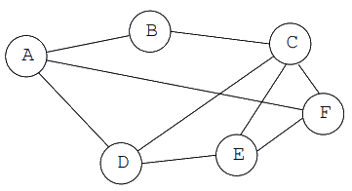

X = {A, C, E}, V-X = {B, D, F}

Un arco (u, v) *attraversa* il taglio (X, V-X) se u $∈$ X, v $∈$ V-X

Esempio: l’arco (B, C) è un arco che attraversa il taglio (X = {A, C, E}, V-X).

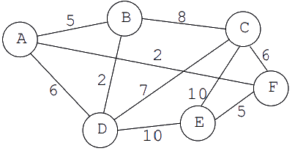

Un taglio *rispetta* un insieme di archi A se nessun arco di A attraversa il taglio.

Esempio: il taglio (X = {A, C, E}, V-X) rispetta l’insieme di archi {(C, E), (B, D)} ma non rispetta {(A, F), (B, C)}.

Un arco che attraversa un taglio è un *arco leggero* se è un arco di peso minimo tra quelli che attraversano il taglio.

Esempio: l’arco (A, F) è leggero per il taglio (X = {A, C, E}, V-X).

Esiste un teorema per riconoscere **archi “sicuri”**:

1. Sia G = (V, E) un grafo non orientato, connesso e pesato;
2. Sia A un sottoinsieme di E contenuto in qualche albero di copertura minimo;
3. Sia (X, V-X) un qualunque taglio che rispetta A;
4. Sia (u, v) un arco leggero che attraversa (X, V-X);
5. Allora l’arco (u, v) è sicuro per A;

Corollario del teorema:

1. Sia G = (V, E) un grafo non orientato, connesso e pesato;
2. Sia A un sottoinsieme di E contenuto in qualche albero di copertura minimo;
3. Sia C una componente connessa (un albero) nella foresta G(A) = (V, A);
4. Sia (u, v) è un arco leggero che connette C a una qualche altra componente connessa di G(A);
5. Allora l’arco (u, v) è sicuro per A.

## Algoritmo di Kruskal

Il seguente algoritmo ottimo è utilizzato per calcolare i MST in un grafo non orientato e con archi senza costi negativi.

* mantiene un sottografo non necessariamente connesso
* (V, A) di un MST (minimal spanning tree, minimo albero
* ricoprente)
* all’inizio: tutti i vertici del grafo e nessun arco
* per ogni arco, in ordine non decrescente di costo:
  + se l’arco ha entrambi gli estremi nella stessa componente connessa di (V, A) escluderlo dalla soluzione
  + altrimenti, basandosi sul corollario I, includilo nella soluzione (fondendo due componenti connesse)

MST-Kruskal(G, w)

> pre: G = (V, E) non orientato e connesso

> post: A ⊆ E è un MST di G

A <- 0

P <- {{v1}, ..., {vn}} una partizione di V

L <- la lista degli archi in E in ordine non decrescente rispetto a w

**while** L != nil **do**

(u, w) <- Head(L), L Tail(L)

U, W <- gli unici insiemi in P t.c. u ∈ U e w ∈ W

**if** U != W **then**

A <- A ∪ {(u, w)}

P <- (P \ {U, W}) ∪ {U ∪ W}

**end if**

**end while**

**return** A

La complessità non può essere valutata se non conosciamo la struttura dati usata per rispondere alla domanda di esistenza del ciclo.

## Algoritmo di Prim

Mantiene un sottografo connesso (V-Q, A) di un MST. All’inizio consiste di un nodo arbitrario: Q contiene tutti i nodi tranne quello iniziale e A è vuoto. Applica n-1 volte il seguente passo: scegli un arco (u, v) di peso minimo incidente su (V-Q, A), aggiungilo ad A e togli da Q il vertice a cui porta l’arco.

MST-Prim(G, s)

A <- ∅

Q <- V - {s}

**while** Q != ∅ **do**

scegli un arco (u, v) con peso minimo e u ∈ V-Q, v ∈ Q

A <- A ∪ (u, v)

Q <- Q - v

**end while**

Algoritmo con coda di priorità:

MST-Prim(G, w, r)

> Pre: G = (V, E), n = |V |, m = |E|

**for all** v ∈ V **do**

v.key <- ∞, v.π <- nil

**end for**

A <- ∅, r.key <- 0

Q <- MakePriorityQueue(V)

**while** Q != ∅ **do**

u <- Extract-Min(Q)

A <- A ∪ {(u.π, u)}

**for all** v Adj[u] and v ∈ Q **do**

**if** v.key > w(u, v) **then**

v.key <- w(u, v)

v.π <- u

Decrease-Key(v, w(u, v), Q)

**end if**

**end for**

**end while**

**return** A

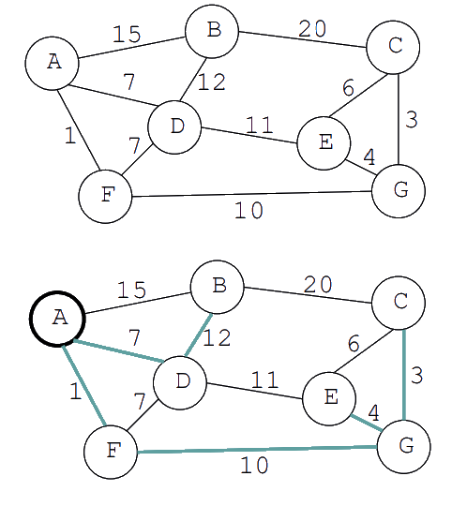

Complessità dell’algoritmo:

Q = coda di priorità con heap binario;

Costo dell’algoritmo limitato da:

* costo dell’inizializzazione $O(\left|V\right|)$;
* costo dell’estrazione del minimo: $O(\left|V\right|log\left|V\right|)$;
* costo di risistemazione dello heap dopo il decremento eventuale delle chiavi: $O(\left|E\right|log\left|V\right|);$

La complessità finale è quindi di $O((\left|V\right|+\left|E\right|)log\left|V\right|)=O(\left|E\right|log\left|V\right|)$.

# Dijkstra

L’algoritmo di dijkstra serve per trovare i cammini minimi in un grafo ben definito. Richiede che w (l’insieme dei pesi nel grafo) non sia mai negativo.

Dijkstra(G, w, s) > G = (V, E) orientato con pesi non negativi w

**for all** v ∈ V **do**

v.d <- ∞ > stima in eccesso di ẟ(s, v)

v.π <- nil

**end for**

s.d <- 0

Q <- MakePriorityQueue(V) > Q è uno heap minimo con v.key = v.d

S <- ∅

**while** Q != ∅ **do** >inv. Q = V \ S e ∀v ∈ S.v.d = ẟ(s, v)

u <- Extract-Min(Q)

S <- S ∪ {u}

**for all** v ∈ Adj[u] **do**

**if** v.d > u.d + w(u, v) **then**

v.d <- u.d + w(u, v)

v.π <- u

Decrease-Key(v, w(u, v), Q)

**end if**

**end for**

**end while**

**return** S

# Tabella degli O-grande

| **Relazione di ricorrenza** | **O-grande** | **Esempi** |
| --- | --- | --- |
| $T(n)=T(n-1)+1$ $=T((n-1)-1)+1+1$ $=T(n-2)+2$ $=T(n-k)+k (dopo k≤n iterazioni)$ $=T(0)+n (dopo n iterazioni)$ | $O(n)$ | Ricerca del massimo/minimo |
| $T(n)=T(n-1)+n$ $=T((n-1)-1)+n-1+n$ $=T(n-2)+n-1+n$ $=T((n-2)-1)+n-2+n-1+n$ $=T(n-3)+n-2+n-1+n$ $=T(n-k)+\sum_{i=0}^{k-1}{}(n-i) (dopo k≤n iterazioni)$ $=T(0)+\sum_{i=0}^{n-1}{}(n-i) (dopo n iterazioni)$ $=1+\sum_{i=1}^{n}{}i$ $=1+\frac{n(n+1)}{2}$ | $O(n^{2})$ | Insertion Sort |
| $T(n)=2T(n-1)+1$ $=2[2T((n-1)-1)+1]+1$ $=4T(n-2)+2+1$ $=4[2T((n-2)-1)+1]+2+1$ $=8T(n-3)+4+2+1$ $=2^{k}T(n-k)+\sum_{i=0}^{k-1}{}2^{i} (dopo k≤n iterazioni)$ $=2^{n}T(0)+\sum_{i=0}^{n-1}{}2^{i} (dopo n iterazioni)$ $=2^{n}+2^{n}-1$ | $O(2^{n})$ | Hanoi |
| $T(n)=T(\frac{1}{2})+1$ $=[T(\frac{\frac{n}{2}}{2})+1]+1$ $=T(\frac{n}{4})+2$ $=T(\frac{n}{8})+3$ $=T(\frac{n}{2^{k}})+k (k≤log_{2}n)$ $=T(1)+log_{2}n$ | $O(log_{2}n)$ | Ricerca dicotomica |
| $T(n)=T(\frac{n}{2})+n$ $=T(\frac{n}{4})+\frac{n}{2}+n$ $=T(\frac{n}{8})+\frac{n}{4}+\frac{n}{2}+n$ $=T(\frac{n}{2^{3}})+\frac{n}{2^{2}}+\frac{n}{2^{1}}+\frac{n}{2^{0}}$ $=T(\frac{n}{2^{k}})+\sum_{i=0}^{k-1}{}\frac{n}{2^{i}} (k≤log_{2}n)$ $=T(\frac{n}{2^{log_{2}n}})+\sum_{i=1}^{log_{2}n}{}(\frac{1}{2})^{i}$ $=1+n(2-2/n)$ $=1+2n-2$ | $O(n)$ |  |
| $T(n)=2T(\frac{n}{2})+1$ $=2[2T(\frac{n}{4})+1]+1$ $=4T(\frac{n}{4})+2+1$ $=4[2T(\frac{n}{8})+1]+2+1$ $=8T(\frac{n}{8})+4+2+1$ $=2^{k}T(\frac{n}{2^{k}})+\sum_{i=0}^{k-1}{}2^{i} (k≤log_{2}n)$ $=n+\sum_{i=0}^{log_{2}n-1}{}2^{i}$ $=n+2^{log_{2}n}-1$ $=2n-1$ | $O(n)$ |  |
| $T(n)=2T(\frac{n}{2})+n$ $=2[2T(\frac{n}{4})+\frac{n}{2}]+n$ $=4T(\frac{n}{4})+2n$ $=4[2T(\frac{n}{8})+\frac{n}{4}]+2n$ $=8T(\frac{n}{8})+3n$ $=2^{k}T(\frac{n}{2^{k}})+kn (k≤log_{2}n)$ $=2^{log_{2}n}T(\frac{n}{2^{log_{s}n}})+(log_{2}n)n$ $=n+nlog_{2}n$ | $O(nlogn)$ | Merge Sort |

Tabella della complessità degli algoritmi

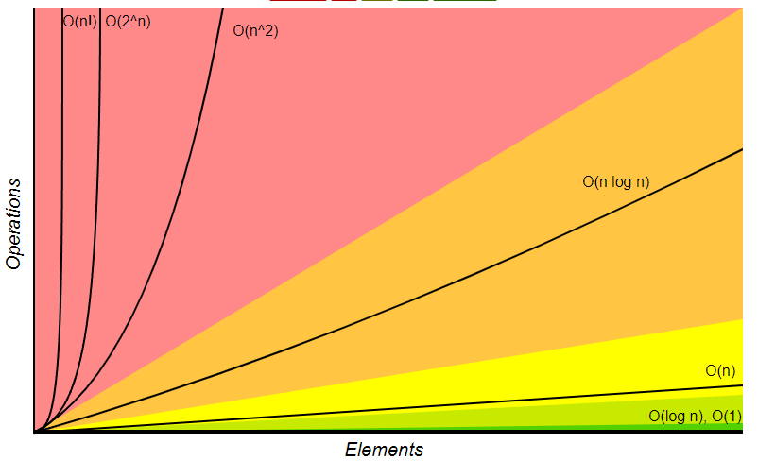

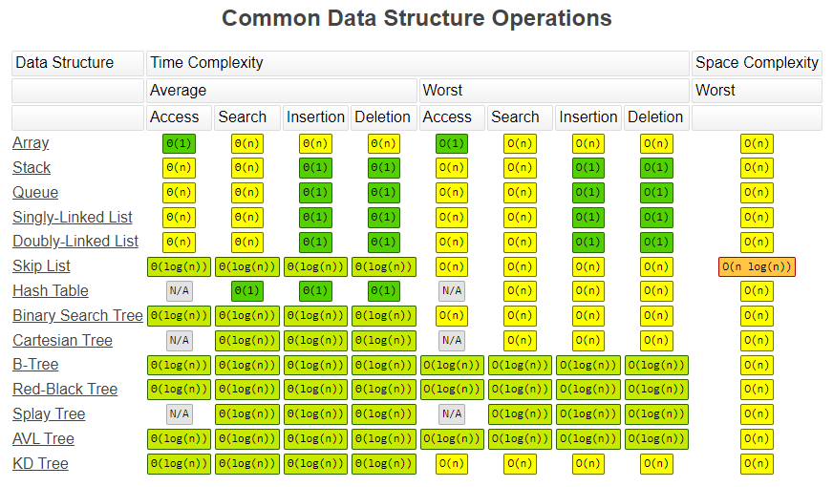

## Array Sorting Algorithms

| Algorithm | Time Complexity | | | Space Complexity |
| --- | --- | --- | --- | --- |
|  | Best | Average | Worst | Worst |
| [Quicksort](http://en.wikipedia.org/wiki/Quicksort) | Ω(n log(n)) | Θ(n log(n)) | O(n^2) | O(log(n)) |
| [Mergesort](http://en.wikipedia.org/wiki/Merge_sort) | Ω(n log(n)) | Θ(n log(n)) | O(n log(n)) | O(n) |
| [Timsort](http://en.wikipedia.org/wiki/Timsort) | Ω(n) | Θ(n log(n)) | O(n log(n)) | O(n) |
| [Heapsort](http://en.wikipedia.org/wiki/Heapsort) | Ω(n log(n)) | Θ(n log(n)) | O(n log(n)) | O(1) |
| [Bubble Sort](http://en.wikipedia.org/wiki/Bubble_sort) | Ω(n) | Θ(n^2) | O(n^2) | O(1) |
| [Insertion Sort](http://en.wikipedia.org/wiki/Insertion_sort) | Ω(n) | Θ(n^2) | O(n^2) | O(1) |
| [Selection Sort](http://en.wikipedia.org/wiki/Selection_sort) | Ω(n^2) | Θ(n^2) | O(n^2) | O(1) |
| [Tree Sort](https://en.wikipedia.org/wiki/Tree_sort) | Ω(n log(n)) | Θ(n log(n)) | O(n^2) | O(n) |
| [Shell Sort](http://en.wikipedia.org/wiki/Shellsort) | Ω(n log(n)) | Θ(n(log(n))^2) | O(n(log(n))^2) | O(1) |
| [Bucket Sort](http://en.wikipedia.org/wiki/Bucket_sort) | Ω(n+k) | Θ(n+k) | O(n^2) | O(n) |
| [Radix Sort](http://en.wikipedia.org/wiki/Radix_sort) | Ω(nk) | Θ(nk) | O(nk) | O(n+k) |
| [Counting Sort](https://en.wikipedia.org/wiki/Counting_sort) | Ω(n+k) | Θ(n+k) | O(n+k) | O(k) |
| [Cubesort](https://en.wikipedia.org/wiki/Cubesort) | Ω(n) | Θ(n log(n)) | O(n log(n)) | O(n) |